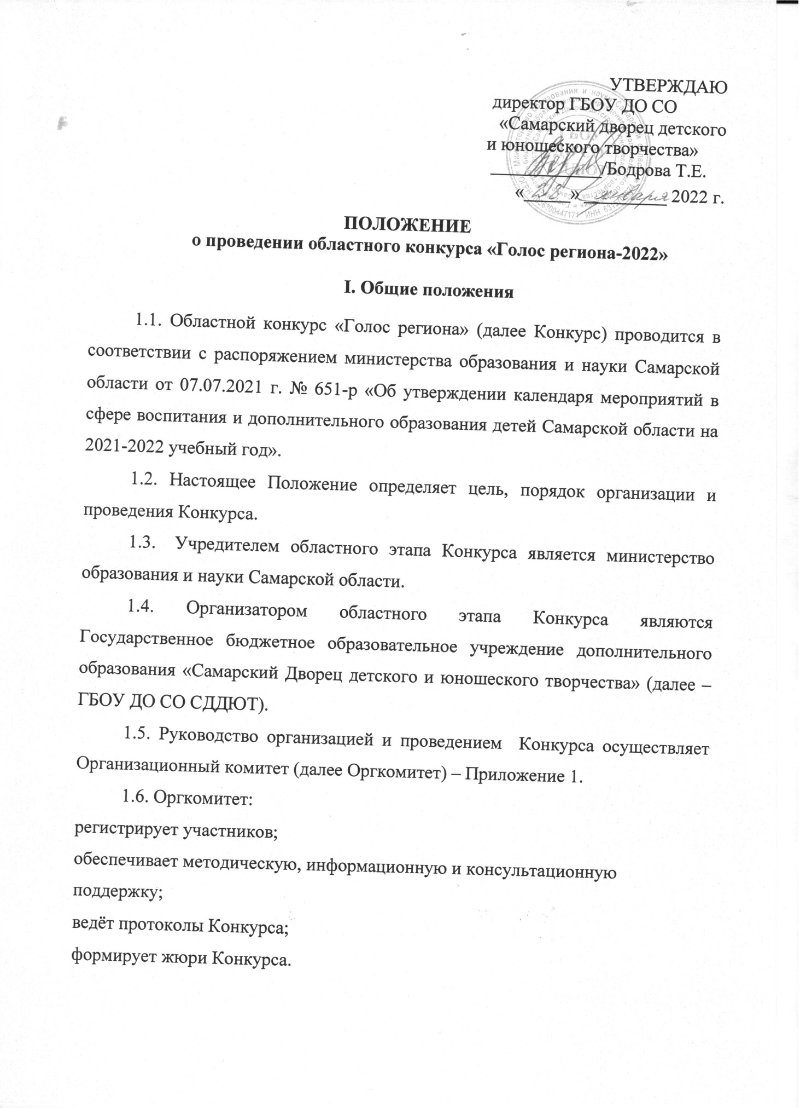

1.7. Жюри осуществляет экспертную оценку в соответствии с Положением о Конкурсе, определяет победителей и призеров Конкурса.

II. Цели и задачи Конкурса
2.1. Содействие патриотическому воспитанию и развитию творческих и исследовательских способностей на основе изучения и популяризации лучших образцов самарской художественной литературы.
2.2. Знакомство детей с региональной литературой.
2.3. Повышение интереса к чтению у детей и подростков.
2.4. Продвижение литературного наследия Самарского края.
2.5. Выявление, поощрение и поддержка талантливых чтецов.
2.6. Расширение читательского кругозора детей.
2.7. Формирование сообщества читающих детей.
2.8. Знакомство школьников с возможностями современных библиотек.
2.9 Формирование навыков исследовательских работ.
III. Участники
3.1. В Конкурсе принимают участие учащиеся 1-11-х классов образовательных учреждений Самарской области, студенты 1,2 курсов СПО.
3.2. В Конкурсе определяются следующие возрастные категории:
1-3 класс;
4-6 класс;
7-9 класс;
10-11 класс, студенты.
3.4. Участие в Конкурсе является бесплатным.
3.5. Конкурс проводится по двум номинациям:
Конкурс чтецов;
Конкурс исследовательских работ по литературе.

IV. Порядок проведения Конкурса
4.1. Конкурс будет проходить в дистанционном формате с 1 февраля по 17 марта 2022 года.
4.2. Для участия в конкурсе необходимо до 10 марта 2022 года заполнить форму заявки по ссылке https://forms.gle/6RRTdeGy34TBPfjB6 и прикрепить к данной форме видеоролик с записью чтения или исследовательскую работу. Заявки, заполненные после 10 марта 2022 года, не будут приняты к рассмотрению.
4.3. Конкурс проводится в три этапа:
I этап — с 1 февраля 2022 по 10 марта 2022 года - участники присылают свои работы по ссылке (п. 4.2).
II этап — 11-16 марта 2022 г. – работа жюри.
III этап – 17 марта 2022 г. – подведение итогов. Результаты конкурса будут размещены на сайте Самарского Дворца детского и юношеского творчества http://pioner-samara.ru/. Лучшие чтецкие и исследовательские работы будут опубликованы в группе информационно-методической библиотеки ГБОУ ДО СО СДДЮТ https://vk.com/biblio_dvorets.
4.4. Продолжительность конкурсного видеоролика — не более 5 минут. Во время выступления могут быть использованы музыкальное сопровождение, декорации, костюмы.
4.5. Объем исследовательских работ не должен превышать 10 страниц печатного текста, шрифт Times New Roman 14, полуторным интервалом (возможно наличие презентации). На титульном листе необходимо указать полное и сокращённое название учреждения, Ф.И.О. автора (полностью), возраст, класс, название работы, Ф.И.О. руководителя (полностью), телефон контакта.
4.6. Подача заявки подтверждает согласие участника с правилами проведения конкурса, дает согласие на публикацию на официальном сайте и в социальных сетях ГБОУ ДО СО СДДЮТ, а также согласие на обработку персональных данных.

V. Координатор Конкурса
5.1. ГБОУ ДО СО «Самарский Дворец детского и юношеского творчества» 443010, г. Самара, ул. Куйбышева 151, телефон: 8(846) 332-07-51; 89372061514 - Цаль Наталья Александровна, руководитель областной социально-педагогической программы «Литература и современность», заведующий информационно-методической библиотекой ГБОУ ДО СО СДДЮТ.
E-mail: bibl@pioner-samara.ru
Группа ВКонтакте: https://vk.com/biblio_dvorets
VI. Содержание конкурса
6.1. Участник декламирует по памяти отрывок из любого лирического или прозаического произведения самарского автора.
6.2. Участник представляет исследовательскую работу по творчеству самарского автора, либо по произведению, связанному с историей и культурой Самарского края.

VII. Критерии оценки выступления
7.1. ​Оценка выступления участника конкурса чтецов осуществляется по 5-балльной шкале.
7.2. Выступления оцениваются по параметрам:
выбор текста, соответствие условиям конкурса;
органичность выбранного произведения, соответствие возрасту исполнителя;
глубина проникновения в образную систему и смысловую структуру текста;
грамотная речь;
способность оказывать эстетическое, интеллектуальное и эмоциональное воздействие на зрителя.
7.3 Оценка исследовательской работы по литературе осуществляется по 5 –балльной шкале.
7.4 Работа оценивается по следующим параметрам:
соответствие выбранной теме, грамотность и логичность в раскрытии темы;
языковое мастерство;
достоверность материала, исторических фактов;
грамотность оформления исследовательской работы;
самостоятельность выполнения.

VIII. Награждение

8.1. Победители областного Конкурса награждаются дипломами; все остальные участники получают сертификат участника.
8.2. Жюри и оргкомитет Конкурса могут наградить отдельных участников специальными дипломами.
8.3. По итогам Конкурса наградные документы будут размещены на сайте и в социальных сетях ГБОУ ДО СДДЮТ не позднее 5 апреля 2022 года и доступны участникам для скачивания по активной ссылке.
8.4. В случае нормализации эпидемиологической ситуации участники Конкурса могут быть приглашены в Самарский Дворец детского и юношеского творчества на гала-концерт.

Приложение 1

Состав оргкомитета
областного конкурса «Голос региона»

Бодрова Татьяна Евгеньевна  Михайлова Ольга Алексеевна |  | - директор ГБОУ ДО СО «Самарский Дворец детского и юношеского творчества»  - заместитель директора ГБОУ ДО СО «Самарский Дворец детского и юношеского творчества». Председатель жюри
Цаль Наталья Александровна |  | - руководитель областной социально-педагогической программы «Литература и современность», заведующий библиотекой ГБОУ ДО СО СДДЮТ

